Ficha de Avaliação Intercalar 1º período – Estudo do Meio

Nome:_________________________________________________________

Data: _____/_____/_______ Avaliação: ______________________________

Responde com muita atenção.

- Assinala com um X o quadrado que completa a afirmação:
quatro regiões
Podemos dividir o esqueleto em duas regiões
três regiões

- Identifica-as e assinala-as no desenho do corpo humano:
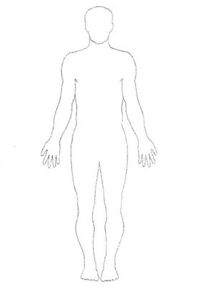

______________________________

_______________________________

_______________________________

- Completa:
  - Ao conjunto de osso devidamente organizados, damos o nome de ___________ .
  - O esqueleto humano tem a função de ___________ e de ________________ .

- Escreve V ( verdadeiro) ou F ( falso) .

O esqueleto humano é um conjunto desorganizado de ossos e tendões.
Os ossos do corpo humano são todos iguais.
O fémur é o maior osso do corpo humano.
Os ossos encontram-se ligados pelas articulações.

- Faz a correspondência.

- Qual é a importância dos músculos no nosso corpo?
__________________________________________________________________________________________________________________________________________

- Existem músculos que não estão ligados aos ossos e cujo movimento não depende da nossa vontade, não podemos controlar. Assinala-os com x

músculos do rosto
coração
músculos do braço
músculos do pescoço
músculos da perna
estômago

- Assinala com x a resposta certa:

Os cordões esbranquiçados que ligam os músculos aos ossos chamam-se:
fios musculares
nervos
cordas musculares
tendões

- Quais são as funções da pele? ________________________________________________________________________________________________________________________________________________________________________________________________

- Legenda a figura:
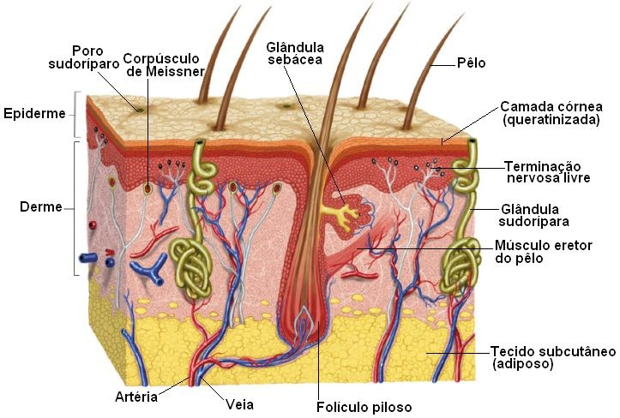
- Observa as gravuras:
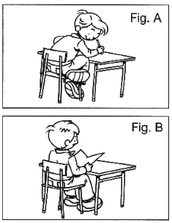
11.1- Qual dos dois rapazes está sentado mantendo uma posição correcta?

_____________________________________.

11.2- O que pode acontecer quando estamos sentados e não mantemos uma posição correta?
_______________________________________________________________________________________________________________

- Escreve 3 conselhos que darias a uma pessoa que fosse para a praia, para se proteger do Sol.

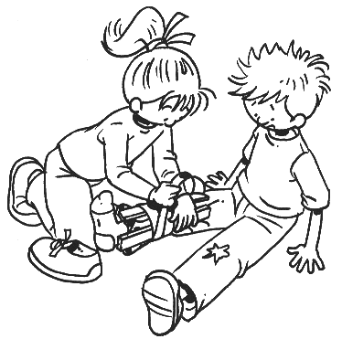
- O Rui teve um acidente.
13.1- Quando é que se diz que há uma fractura?
_______________________________________________
_______________________________________________

13.2 - O que deverá a rapariga fazer de seguida?
_______________________________________________________________________________________________________________________________________________________________________________________________________________

- Os incêndios põem em risco a vida das pessoas, animais e florestas. Indica alguns cuidados a ter, para prevenir incêndios nas habitações ou em locais públicos.
__________________________________________________________________________________________________________________________________________

- De que forma podes colaborar na prevenção de incêndios, nas florestas?
__________________________________________________________________________________________________________________________________________

- Escreve certa ou errada na atitude que uma pessoa deverá ter em caso de ocorrer um tremor de terra.

Entrar em pânico.

Afastar-se das janelas.

Colocar-se debaixo de uma mesa.

Dirigir-se para o elevador.

Afastar-se de prédios e de objetos que possam cair.

Correr para as escadas.

Matriz da ficha de avaliação de EM 4º ano– intercalar 1º período

Nº da pergunta | Critério | Cotação  %
1 | Conceito | 3
2 | Raciocínio | 6 (2 cada)
3 | Conceito | 6 (2 cada)
4 | Conceito | 8 (2 cada)
5 | Conceito | 13 (1 cada)
6 | Raciocínio | 5
7 | Conceito | 4 (2 cada)
8 | Raciocínio | 2
9 | Comunicação | 5
10 | Raciocínio | 10 (2 cada)
11 | Raciocínio | 7 ( 2+5)
12 | Comunicação | 5
13 | Comunicação | 10 (5 cada)
14 | Comunicação | 5
15 | Comunicação | 5
16 | Conceito | 6 (1 cada)

Conceitos 40%
Raciocínio 30%
Comunicação 30%

